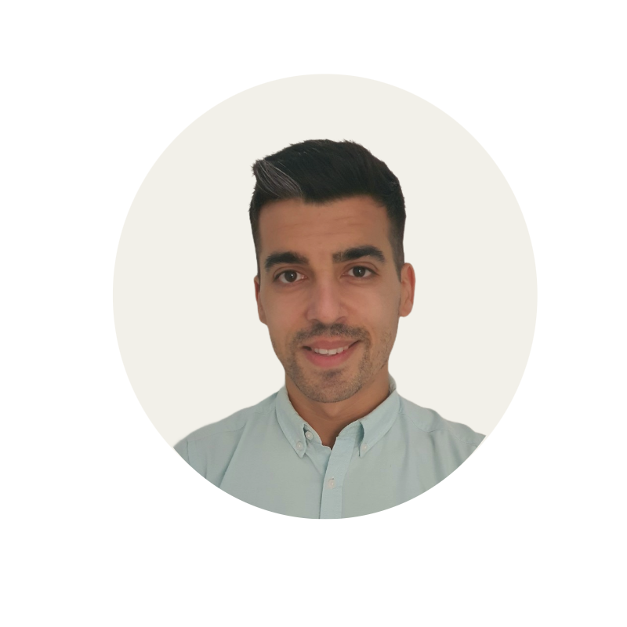
JORGE GARCÍA OTERO

DATA ENGINEER
Madrid, 28020
+34 617873790
jorgegarciaotero@gmail.com
https://www.linkedin.com/in/jorgegarciaotero/

PERFIL PROFESIONAL
Ingeniero Superior de Telecomunicaciones con máster en Big Data y Business Intelligence y máster en Inteligencia Artificial. Más de 10 años de experiencia en el ámbito de los datos y telecomunicaciones. Inicié mi carrera en proyectos de operación y despliegue de redes, evolucionando hacia la gestión contratos, control de KPIs y automatización de reportes. En los últimos años me he consolidado como Data Engineer, construyendo canalizaciones de ingesta y transformación de datos para su explotación analítica en Power BI y Web.

EXPERIENCIA
REALE GROUP, Madrid 10/2024 - actualidad
DATA ENGINEER
- Diseño e implementación de canalizaciones de datos en Azure Databricks y Azure Data Factory, bajo arquitectura Medallion en Delta Lake.
- Desarrollo de procesos de ingesta y transformación (PySpark, SQL) con validaciones de consistencia y gobernanza de datos en Unity Catalog.
- Integración de datos desde Oracle, Microsoft Dataverse y APIs Rest (Medallia, Genesys Cloud), incluyendo procesos de web scraping con Selenium.
- Trabajo en entornos CI/CD con Azure DevOps, gestionando integración, versionado y despliegue automatizado de código.

VODAFONE, Madrid 07/2015 - 09/2024

DATA ENGINEER 04/2019 - 09/2024
- Administración y operación de un clúster de Big Data on-premise (Hortonworks) de 30 nodos, gestionando el almacenamiento y procesamiento masivo de datos de red.
- Implementación de canalizaciones de datos en Apache NiFi y procesamiento con Pyspark/Pandas, generando informes automáticos y tickets de incidencias y trabajos programados.
- Integración de datos desde Sharepoint y Outlook con Power Automate, conectando con bases de datos MariaDB.
- Desarrollo de plataformas web internas para la geolocalización de alarmas y gestión de incidencias optimizando la priorización y resolución de problemas en la red.
- Administración del portal de Power BI para la monitorización de red y cumplimiento de SLAs, asegurando la disponibilidad y calidad de los datos.
- Coordinación con partners externos en la automatización de procesos y diseño de herramientas web, actuando como referente técnico entre proveedores y equipos de Red e IT.

DATA ANALYST 07/2015 - 04/2019
- Seguimiento de KPIs y SLAs del área de Operación de red y de contratos de proveedores y partners tecnológicos.
- Automatización y visualización de KPIs y SLAs mediante macros en VBA, generación de reportes Excel y Power Point y envío de correos a partir de los datos extraídos de Teradata y de MariaDB.
- Desarrollo de dashboards en Power BI para el seguimiento de SLAs de contratos (Orange, Huawei, Telefónica, Cellnex) y monitorización de la disponibilidad de la red móvil.
- Gestión de contratos de Operación de Red. Actualización de acuerdos con Orange (FTTH y móvil), Cellnex (cesión de infraestructuras móviles) y Telefónica (vDSL).

EXPERIS/SATEC, Madrid/Vigo 06/2013 - 07/2015

TÉCNICO DESPLIEGUE Y OPERACIÓN DE RED
- Resolución de incidencias en la red Vodafone (BTS, DSLAMs).
- Planificación y gestión de proyectos de despliegue de equipos, cableado de red y eléctrico y coordinación de pruebas de aceptación en los centros de datos de Vodafone España.
- Gestión del proyecto de despliegue de OLTs de Sharing con Orange a nivel nacional.
- Gestión de numerosos proyectos de despliegue de equipos y cableados, incluyendo la coordinación integral del despliegue del CDC de Gijón.

GRADIANT, Vigo 09/2012 - 05/2013

DESARROLLADOR C++/C# (BECARIO)
- Desarrollo de una aplicación para controlar la actividad física de personas mayores mediante la detección de movimiento en tiempo real utilizando el sensor Microsoft Kinect.

FORMACIÓN ACADÉMICA Y COMPLEMENTARIA

MÁSTER EN INTELIGENCIA ARTIFICIAL 2025
Universidad Internacional de la Rioja, Online

MÁSTER EN BIG DATA Y BUSINESS INGELLIGENCE 2018
Escuela de Organización Industrial, Madrid

INGENIERÍA SUPERIOR DE TELECOMUNICACIONES (ELECTRÓNICA) 2013
Universidad de Vigo, Vigo

INFORMÁTICA
- Lenguajes y programación: Python (PySpark, Pandas, Flask), SQL, VBA, HTML, CSS, JavaScript.
- Data Engineering y Big Data: Delta Lake, Hive, MariaDB, Apache NiFi, Apache Airflow.
- Cloud y orquestación: Azure (Databricks, Data Factory), Google Cloud Platform, Azure DevOps.
- Versionado y colaboración: Git, GitHub.
- Visualización y reporting: Power BI, Apache Superset.
- Automatización y herramientas O365: Power Automate, Outlook, Sharepoint.

IDIOMAS Y CERTIFICACIONES
- IDIOMAS: Inglés C1, Español Nativo, Gallego Nativo.
- CERTIFICACIONES: Google Cloud Data Engineer (2024), Google Cloud Associate Engineer (2023), Cisco CCNA (2014), Cambridge English, B2 (2014).

